 | T.C.  KÜTAHYA DUMLUPINAR ÜNİVERSİTESİ  TAVŞANLI UYGULAMALI BİLİMLER FAKÜLTESİ  ENTEGRE KALİTE POLİTİKA BELGESİ | 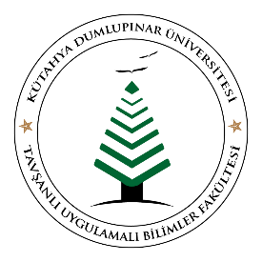 | Doküman No: | DPÜ.TUBİF. PO.004
 |  |  | Yayın Tarihi: | 01.12.2025
 |  |  | Revizyon Tarihi:
 |  |  | Revizyon No:
 |  |  | Sayfa: | 1

• Kurumumuzun temel direkleri olan eğitim, Ar-Ge ve toplumsal katkı süreçlerini; bütünleşik bir kalite güvence sistemiyle yapılandırarak, sürekli iyileştirme prensibiyle sürdürülebilir kılmayı,
• Müfredat güncellemelerini paydaşların katılımı ve stratejik plan doğrultusunda yapılmasını sağlamak ve ulusal/uluslararası akreditasyon kurumları tarafından akredite edilmesini,
• Sürekli öğrenme alışkanlığını teşvik eden ve toplumun ihtiyaçlarına cevap veren eğitim fırsatları sunan uygulamaları desteklemeyi,
• Şehir-Fakülte etkileşimini stratejik iş birlikleriyle güçlendirerek; akademik birikimin toplumsal faydaya ve uygulama alanlarına aktarıldığı, yerel dinamiklerle uyumlu bir ekosistem oluşturmayı,,
• Yenilikçi bir kurum olmak ve teknoloji ve bilişim yetkinliklerinin geliştirilmesini sağlamayı,
• Sürdürülebilir ve yeşil kampüs ilkeleri doğrultusunda; çevresel etkilerimizi minimize etmeyi,
• Faaliyetlerimizden kaynaklanan kirliliği kaynağında önlemeyi, atıklarımızı ayrıştırmayı ve doğal kaynakları (kağıt, enerji, su) en verimli şekilde kullanmayı sağlamayı,
• Kalite ve çevre yönetim sistemlerimizin etkinliğini periyodik olarak gözden geçirmeyi ve süreçlerimizi sürekli geliştirmeyi
Taahhüt ederiz.

